自配鹌鹑饲料省多少，鹌鹑养殖饲喂方法技巧
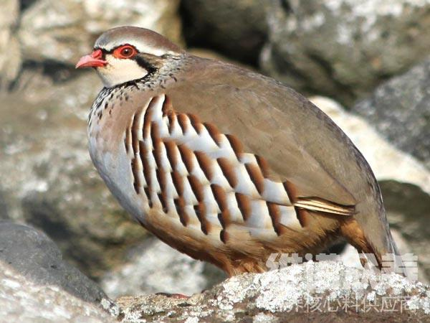
在鹌鹑养殖过程中，为了有效保证鹌鹑快速生长，我们要做好饲料的科学配比，有助于养殖户养出产蛋率高，肉质细嫩的鹌鹑。鹌鹑的饲料，尽量要多样化，可加一些复合维生素相互营养吸收，加强饲养管理，提高群体抵抗力，才能养殖出健康的鹌鹑，从而带来养殖效益。那么，鹌鹑的饲料配方怎么配制呢？大家一起来学习一下吧！
一、鹌鹑饲料自配料：
1.玉米55%、豆饼 22%、鱼粉 14%、骨粉2%、槐树粉6.5%，骨粉0.5%、维诺鹌鹑多维0.1%，维诺霉清多矿0.1%，维诺复合益生菌0.1%。
2.玉米64.7%，豆粕20%，鱼粉7%，麸皮5%，草粉1.5%，骨粉1.5%，维诺鹌鹑多维0.1%，维诺霉清多矿0.1%，维诺复合益生菌0.1%。
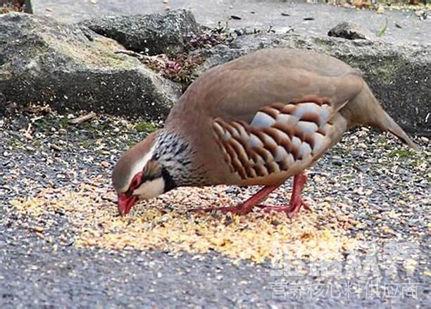
鹌鹑的饲料尽量要多样化，饲喂合理的饲料日粮，促进生长发育，提高饲料利用率，增加产蛋量，鹌鹑在各自不同的阶段，其饲料搭配比例也不相同。霉清多矿补充营养矿物质，微量元素成分，增强免疫力，营养价值高，周期短，出栏快。复合益生菌改善肠道微生物菌的疾病，增强体质，提高肠道营养消化吸收率，提高饲料报酬。


